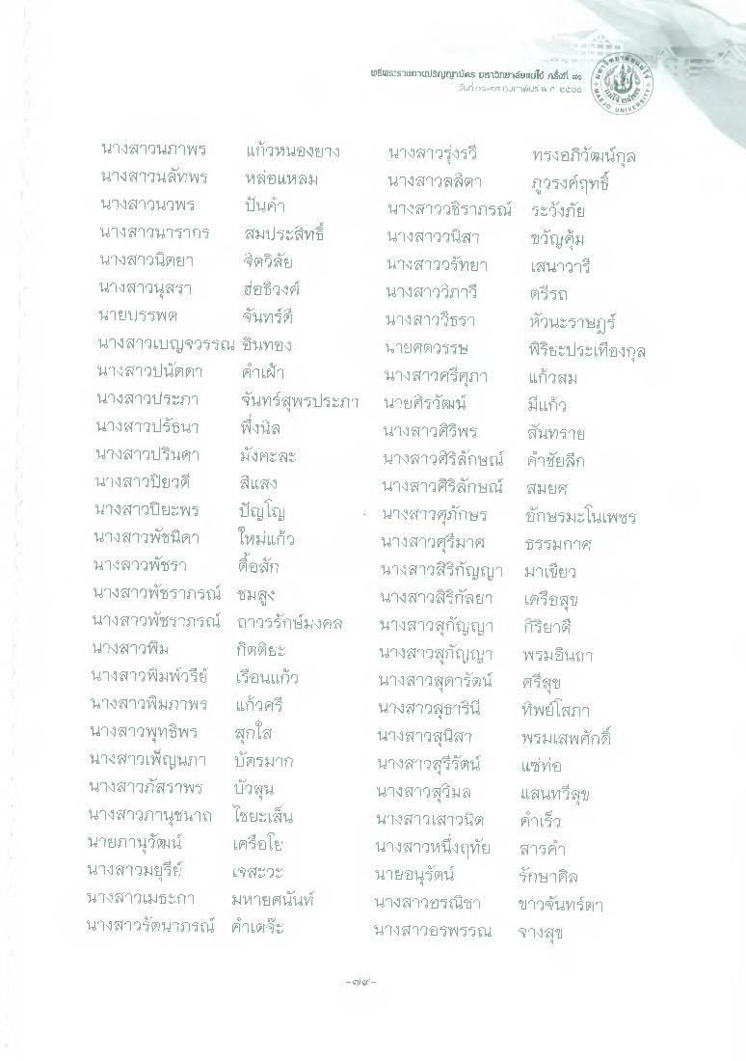
Insids วงทรปริญหน้A5 uFได้เล้ยแม่น ครั้งที่ 2
วันที่ : 22 - FT II"IAL x 7 cะมี
ใจ
-
UNIVEO
มีแก้ว
นางสาวนภาพร แก้วหนองยาง นางสาวนลัทพร หล่อแหลม นางสาวนวพร ป็นคา นางสาวนารากร สมประสิทธิ์ นางสาวนิตยา ตวิสัย นางสาวนุสรา อธิวงศ์ นายปราพุ จันทร์ นางสาวเบญจวรรณ อินทอง นางสาวปนัดดา
คําเฝ้า นางสาวประภา จันทร์สุพรประภา นางสาวปรัธนา ฟังนิล นางสาวปรินดา มังคะละ นางสาวปิยวดี สีแสง นางสาวปิยะพร ปัญโญ นางสาวพัชนิดา ใหม่แก้ว นางสาวพัชรา ที่อสัก นางสาวพัชราภรณ์ ชมสูง นางสาวพัชราภรณ์ ถาวรรักษ์มงคล นางสาวพิม ก็ตติยะ นางสาวพิมพ์วรีย์ เรือนแก้ว นางสาวพิ่มภาพร แก้วศรี นางสาวพุทธิพร สุกใส นางสาวเพ็ญนภา บัตรมาก นางสาวภัสราพร บัวสุน นางสาวภานุชนาถ ไชยะเส้น นายภานุวัฒน์ เครือโย นางสาวมยุรี นางสาวเมธะกา มหายศนั้นที่ นางสาวรัตนาภรณ์ คําเตจ๊ะ
นางสาวรุ่งรวี ทรงอภิวัฒน์กุล นางสาวลล์ตา ภูวรงค์ฤทธิ์ นางสาววชิราภรณ์ ระวังภัย นางสาววนิสา ขวัญคุ้ม นางสาววรัทยา เสนาวารี นางสาววิภาวี ตรีรถ นางสาว ธรา หัวนะราษฎร์ ขายศตวรรษ พิริยะประเทืองกุส นางสาวศรีสุภา แก้วสม นายศรวัฒน์ นางสาวศิริพร สันทราย นางสาวศิริลักษณ์ คําชัยลึก นางสาวศิริลักษณ์ สมย นางสาวศุภักษร อักษรมะโนเพชร นางสาวศุมาศ ธรรมกาศ นางสาวสิร์กัญญา มาเขียว นางสาวสิริกัลยา เดรียสุข นางสาวสุกัญญา กิริยา นางสาวสุกัญญา พรมขึ้นมา นางสาวสุดารัตน์ ศรีสุข นางสาวสุธารินี ทิพย์โสภา นางสาวสุนิส” พรมเสพศักดิ์ นางสาวสุรีรัตน์ แซท่อ นางสาวสุวิมล แสนทวีสุข นางสาวเสาวนิต คําเร็ว นางสาวหนึ่งฤทัย สารคา นายอนุรัตน์ รักษาศีล นางสาวอรณิชา ขาวพันทร์ตา นางสาวอรพรีวิณ จางสุข
- CPU

